Nous contenidors de fracció orgànica a Cassà
S'han instal·lat perquè havia crescut la presència de residus impropis
SOCIETAT CASSÀ DE LA SELVA - 15 febrer 2016 2.00 h
JOAN TRILLAS - CASSÀ DE LA SELVA
L'Ajuntament de Cassà de la Selva ha detectat que s'ha triplicat la presència de residus impropis als contenidors de brossa orgànica, fet que en xifres representa que s'ha passat d'una mitjana d'un 8% a un 15%. Aquest increment de residus impropis, a més, el que provoca és un important encariment del preu que es paga pel tractament d'aquests residus.
Aquesta conclusió sobre la presència de residus impropis als contenidors d'orgànica s'ha demostrat arran de l'estudi que es va fer al gener a la planta de tractament de Solius. L'objectiu era analitzar en detall els elements que no han d'anar precisament als contenidors de fracció orgànica per poder quantificar-ho.
Des de l'Ajuntament s'ha tingut clar que calia actuar amb rapidesa per reconduir aquesta situació. Amb aquest objectiu s'han incorporat divuit nous contenidors de fracció orgànica al centre del poble per evitar precisament que aquells ciutadans que “no volen col·laborar en la recollida selectiva” hi aboquin qualsevol tipus de residu que no sigui apte.
Els nous contenidors disposen d'una tapa per fer la recollida normal i una altra de superior més petita que està pensada precisament per poder potenciar només la presència de les bosses amb restes de menjar de la cuina. D'aquesta manera, amb aquests nous contenidors es vol evitar que s'hi aboquin bosses més grans amb una major probabilitat de contenir elements que no han d'anar a la fracció orgànica. Aquesta actuació és una prova i en el supòsit que aquesta mesura sigui efectiva es té la intenció d'ampliar el nombre d'aquests nous contenidors a altres punts del poble.
L'àrea de medi ambient recorda als ciutadans que els elements que no s'han de tirar en aquests contenidors són pots o envasos plens de menjar o beure, cendra, bolquers, compreses, càpsules de cafè, excrements de gos, medicaments o restes vegetals llenyoses. Paral·lelament s'està treballant en una campanya de conscienciació i informació sobre el tema de la neteja.
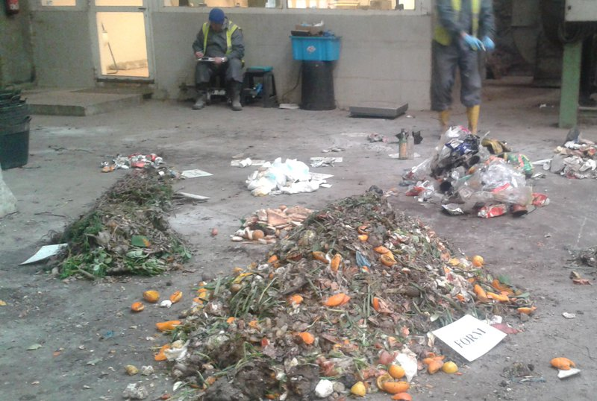
L'estudi de residus als contenidors d'orgànica es va fer a la planta de Solius Foto: EL PUNT AVUI.

Publicat a: El Punt Avui. Comarques Gironines15-02-2016Pàgina 12
Font del document: http://www.elpuntavui.cat/societat/article/5-societat/941657-nous-contenidors-de-fraccio-organica-a-cassa.html

